Схема правильно сформированной двуствольной сигмостомы
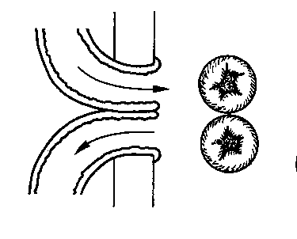

Оранжевыми стрелками показано движение кала по толстой кишке с выходом через стому, если она сформирована правильно (двуствольная, петлевая). После клизмы вода выходит из прямой кишки (красные стрелки), в небольшом количестве через стому ( оранжевая стрелка.

